國立台東高中99學年度第一學期高三期末考生物試卷 適用班級：1.2.3.9 讀卡

一、單選題 (每題2分 共80分)
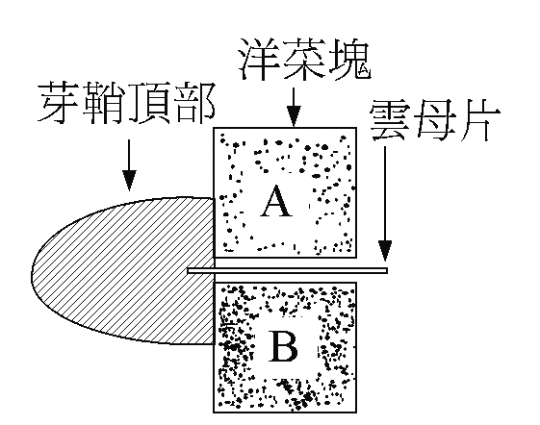
1.切取燕麥芽鞘尖端置於兩個等大的洋菜塊上，洋菜塊間用雲母片隔開，然後水平放置如下圖，經一段時間後將A、B兩洋菜塊分別置於甲、乙二株去除尖端之燕麥芽鞘切口左側，置入暗室，則此二株燕麥芽鞘的生長情形如何？ (A)甲向右彎曲生長，乙向左彎曲生長 (B)甲、乙均向右彎曲生長，其彎曲角度甲大於乙 (C)甲、乙均向右彎曲生長，其彎曲角度甲小於乙 (D)甲、乙均向上生長不發生彎曲。
2.下列何者能使摘下的葉片保持綠色而延遲變黃？ (A)IAA (B)GA (C)ABA (D)CK。
3.下列與植物生長素有關的是：單性結果 促進開花 根向地性 睡眠運動 觸發運動 (A) (B) (C) (D) 。
4.種子萌發的系列反應有：(甲)產生吉貝素 (乙)種子泡水 (丙)水解酵素增加 (丁)澱粉分解，此四者依序為何？ (A)甲、乙、丙、丁 (B)乙、甲、丙、丁 (C)甲、乙、丁、丙 (D)乙、甲、丁、丙。
5.廟內供桌上的水果很快就會成熟，花卉特別易謝，其原因為下列何者？ (A)廟內的空氣較不流通 (B)廟內的燈光是24小時開著，促使植物體代謝旺盛 (C)香火含少量的乙烯 (D)供桌上的水果數量龐大，易造成缺氧。
6.花柄或葉柄基部的離層，其產生是由於Ⅰ.生長素；Ⅱ.乙烯兩者含量發生變化所引起，其變化為： (A)Ⅰ少，Ⅱ多 (B)Ⅰ多，Ⅱ少 (C)Ⅰ、Ⅱ一樣多 (D)Ⅰ、Ⅱ一樣少。
7.下列何者為植物在缺水壓力下的表現？ (A)進行睡眠運動 (B)吉貝素增加 (C)葉片細胞內乙烯的堆積增加 (D)離層素增加。
8.植物果實發育所需要的生長素，來自發育中的何種構造？ (A)種子 (B)頂芽 (C)側芽 (D)果皮。
9.下列哪些激素為腦垂腺所分泌，且能作用於其他內分泌腺？ FSH LH PRL ACTH TSH ADH 催產素 (A)  (B) (C) (D) 。
10.下列有關人類激素作用的敘述，何者正確？ (A)幼年時胸腺引起的免疫作用不如成年期 (B)松果腺的分泌增多時，動情素的分泌也增多 (C)促腎上腺皮質激素（ACTH）分泌增多時，可間接調節體內鈉離子及鉀離子之平衡 (D)甲狀腺分泌不足，則神經容易興奮，人會緊張。
11.分娩前的陣痛是因何種構造（腦垂腺前葉 腦垂腺後葉）釋放之何種激素（a.血管加壓素 b.催產激素）所致？ (A) a (B) a (C) b (D) b。
12.人對寒冷，通常發生下列何種反應？ (A)甲狀腺素活動促進細胞的氧化作用 (B)胰島素活動減少以節省能量的浪費 (C)腎上腺素使皮膚血管擴張，增加血流以禦寒 (D)生殖腺分泌動情素，使皮下脂肪增厚。
13.下列有關腎上腺皮質與髓質的比較，正確者為何？
比較項目  種類 | (A)位置 | (B)發生來源 | (C)分泌狀況的控制 | (D)分泌激素種類
皮質 | 內層 | 中胚層 | 受自律神經控制 | 兩種
髓質 | 外層 | 外胚層 | 受腦垂腺前葉控制 | 多於兩種

14.短期及長期生活壓力對身體所產生的反應，有何共同現象？ (A)均由神經系統將訊息傳至腺體 (B)產生相同的激素應付壓力 (C)均會造成血壓上升 (D)控制的中樞均為腦垂腺。
15.傍晚上課時，長時間沒有進食，感覺肚子很餓，沒有什麼體力，但是再經過一段時間後，就比較不會有感覺了。請問這現象可能是什麼因素導致的結果？ (A)胰島素分泌，導致血糖濃度上升 (B)腎上腺素分泌，導致血糖濃度下降 (C)昇糖素分泌，導致血糖上升 (D)甲狀腺素分泌，增加新陳代謝。
16.胰島分泌胰島素是受何種因素所調節？ (A) Ca²⁺ 的濃度 (B)血糖的濃度 (C)腦垂腺分泌的激素 (D)下視丘的釋放激素。
17.比較水溶性激素和脂溶性激素，下列何者不正確？
 | 水溶性激素 | 脂溶性激素
(A)受體位置 | 細胞膜上 | 細胞內
(B)作用媒介 | 有兩個 | 有一個
(C)作用專一性 | 無 | 有
(D)激素的成分 | 蛋白質類 | 固醇類

18.抗利尿激素為下列何者所分泌？抵達腎臟後，可作用於何處？可增加何種成分之再吸收？ (A)腦垂腺；近曲小管和集合管；水 (B)下視丘；近曲小管和集合管；Na＋ (C)腦垂腺；遠曲小管和集合管；Na＋ (D)下視丘；遠曲小管和集合管；水。
19.下列何種疾病是因幼年時甲狀腺機能衰退而起的？ (A)突眼甲狀腺腫 (B)黏液性水腫 (C)呆小症 (D)缺碘性甲狀腺腫。
20.下列何種激素的作用方式不需要第二傳訊者？ (A)腎上腺素 (B)胰島素 (C)動情素 (D)生長素。
21.下列何者屬於神經激素？ (A)催乳素、催產素 (B)催產素、ADH (C)ADH、ACTH (D)甲狀腺素、副甲狀腺素。
22.下列哪些激素，與精子的形成有關？ FSH LH PRL 睪固酮 TSH (A) (B) (C) (D)。
23.有關嬰兒吸吮乳汁之過程，下列何者正確？ (A)嬰兒吸吮時，刺激母親感覺受器，使訊息經運動神經傳到下視丘和大腦 (B)催乳素的目標細胞是乳腺之乳汁分泌細胞，可增加乳汁分泌 (C)催產素的目標細胞是分布於乳腺外圍之肌細胞 (D)吸吮乳汁之過程是有意識之條件反射作用。
24.生物多樣性具有三個概念，即基因多樣性、物種多樣性及生態系多樣性。三者間彼此互為關連，下列有關敘述，何者正確？
(A)單純的生態系環境可維持物種的多樣性 (B)遺傳變異的多樣性不易維持物種的多樣性 (C)人為引進外來種可增加物種的多樣性 (D)物種的多樣性高，較易維持生態系的穩定和平衡。
25.下列有關動物界分類的敘述，何者正確？
(A)環節動物與節肢動物皆具有分節現象 (B)具有口及肛門的完整消化道之動物皆具有真體腔 (C)動物界成員中數量最多者為軟體動物 (D)棘皮動物和節肢動物的幼體呈兩側對稱而成體呈輻射對稱。
26.已知病毒的核酸有雙股DNA、單股DNA、雙股RNA和單股RNA等4種類型，現有一科學家發現一種新型病毒，要確定其核酸屬於上述何種類型，他應該做下列何種分析？ (A)分析含氮鹼基及核糖的類型 (B)分析含氮鹼基的類型與比例 (C)分析含氮鹼基的類型及蛋白質的胺基酸組成 (D)分析核糖的類型及蛋白質的胺基酸組成。
27.下列有關於生物演替或消長的敘述，何者正確？
(A)先驅植物的生活史策略通常是r選擇（具有生長快、種子產量大、擴散能力強的特點 (B)消長具有方向性，在陸域生態系中最後都成為森林極相 (C)森林遭受周期火災之後的消長類型，屬於初級消長 (D)消長是個體隨著時間演變，而發生生態地位變化的過程。
28.臺灣的農藥使用一直是個生態破壞的問題，於是有人提倡「水稻─鴨子─滿江紅」的新興農業耕作模式，因為滿江紅可適應水稻形成的遮蔭環境，又能作為鴨子的飼料，而鴨子能吃害蟲，其排泄物又可作為水稻生長的肥料。下列關於此農田生態系的敘述，何者錯誤？ (A)鴨子是初級消費者，也是次級消費者 (B)水稻與滿江紅的分層分布能提高光能利用率 (C)該生態系有物質循環和能量流轉的功能 (D)該生態系屬於顛峰群集的狀態。
29.承上題，下列何種生物與滿江紅的分類關係最接近？ (A)水綿 (B)睡蓮 (C)鐵線蕨 (D)紅黴菌。
30.下列有關臺灣森林生態系的敘述，何者正確？
(A)針葉林生態系以紅檜、扁柏等裸子植物為主 (B)北部紅樹林生態系以五梨跤植物為主 (C)原始闊葉林生態系以樟科、殼斗科植物為主 (D)熱帶季風林生態系中的植物具有明顯的呼吸根。
31.下圖為陸域生態系的淨初級生產力的比較圖，下列相關敘述，何者正確？
(A)森林生態系的生產力由低緯度向高緯度遞增 (B)不同形式的森林生態系其生產力皆比溫帶草原高 (C)沙漠的生產力較低主要是溫度影響 (D)臺灣的陸域生態系的生產力由低海拔向高海拔漸增。
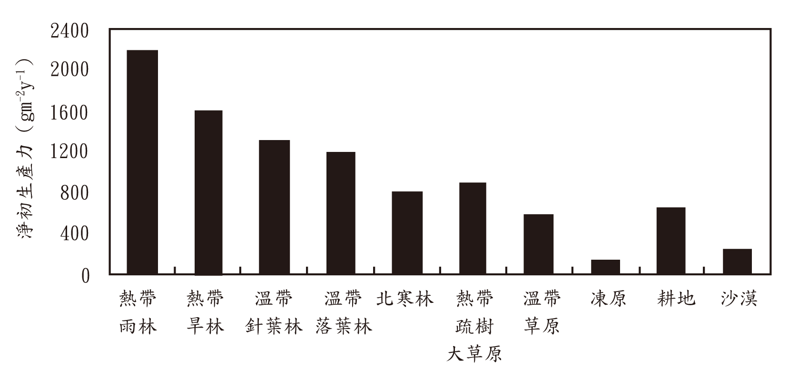
32.酵素的哪一種現象與酵素具有可重複使用的性質有關？
(A)低溫時停止活動，溫度升高，則反應速率加快 (B)一份的澱粉酶在十分鐘之內可分解一千份澱粉 (C)胃蛋白酶在鹼性環境中失去活性，再移回酸性環境中，又恢復活性 (D)酵素能降低引起反應的活化能，而使反應速率加快。
33.在植物體內某處的細胞，細胞核占細胞的比例甚大、細胞質濃厚、沒有液胞，這細胞較可能是下列何者？
(A)根的皮層細胞 (B)葉肉細胞 (C)根尖生長點的細胞 (D)梨子果肉的石細胞。
34.人體對於疾病的抵抗防線有：①吞噬作用 ②專一性免疫作用 ③發炎反應 ④皮膜屏障，其先後順序為：
(A)④①③② (B)④①②③ (C)④②③① (D)④③①②。
35.2009年全世界爆發H1N1新型流感，科學家研發出疫苗，以預防疾病發生。有些科學家認為注射一劑即有效，有些科學家則認為注射二劑，較有效率。有關二次注射比較有效的推理敘述，何者正確？
(A)二次注射產生的專一性比一次注射的專一性高 (B)二次注射產生的記憶性比一次注射的記憶性高 (C)二次注射產生的抗體量比一次注射的抗體量高 (D)二次注射的過敏反應比一次注射的過敏反應小。
36.某生為了了解保衛細胞中的滲透壓與氣孔孔徑的關係，將分離的保衛細胞置於不同溶液中，得到下表的結果：
 | 甲溶液 | 乙溶液 | 丙溶液 | 丁溶液 | 戊溶液
保衛細胞滲透壓(MPa) | 0.8 | 0.6 | 0.4 | 0.2 | 0.1
氣孔孔徑寬度(微米) | 12 | 10 | 6 | 4 | 2
下列有關敘述，何者正確？
(A)溶液的濃度以甲溶液最高 (B)保衛細胞的膨壓在甲溶液中最高 (C)氣孔的孔徑寬度與細胞膨壓無關 (D)保衛細胞中的滲透壓愈大，膨壓愈小。
37.某生研究甲、乙兩種細胞的分裂過程（甲、乙兩種細胞的正常套數為2N），分別記錄染色體的套數和DNA的含量（一個雙股DNA的量為A），得到下表的結果：
 | 甲細胞 |  | 乙細胞
細胞核膜明顯 | 2N | 4A | 2N | 4A
染色體排列在赤道板 | N | 2A | 2N | 4A
細胞質分裂 | N | 1A | 2N | 2A
下列有關甲、乙兩種細胞的分裂敘述，何者正確？
(A)甲、乙兩細胞進行的是有絲分裂，只是時期不同 (B)甲、乙兩細胞進行的是減數分裂 (C)甲細胞進行減數分裂，而乙細胞進行有絲分裂 (D)甲細胞可能為產生配子的細胞，而 乙細胞可能為神經細胞。
38.我們日常食用的玉米有許多品種，玉米粒其實是一顆顆的果實。現將純品系甜玉米與純品系非甜玉米彼此間隔一列種植，收成時發現甜玉米的果穗上結有非甜玉米粒，而非甜玉米的果穗上卻找不到甜玉米粒，其原因最可能為下列何者？
(A)兩種玉米彼此發生突變所致 (B)甜玉米是顯性性狀 (C)非甜玉米是顯性性狀 (D)天擇造成。
39.若某雌雄異株的被子植物，其性別的決定型式屬於XY型，則其胚乳細胞性染色體最可能為下列何者？ (A)X或Y (B)XX或XY (C)XXX或XXY (D)XXX或XXYY。
40.在育嬰房中，有三個嬰兒被弄混了，院方緊急驗了嬰兒父母親及嬰兒的血型，結果如下表，則嬰兒甲、乙、丙的父母分別為下列何者？

(A)父母Ⅰ、Ⅱ、Ⅲ (B)父母Ⅲ、Ⅰ、Ⅱ (C)父母Ⅱ、Ⅲ、Ⅰ (D)父母Ⅱ、Ⅰ、Ⅲ。

二、多選題 (每題2分 共20分)
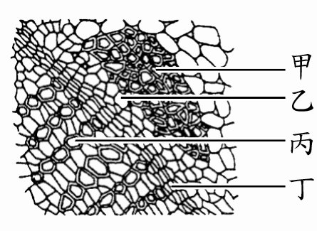
41下列何者是副甲狀腺素增加血液中Ca²⁺濃度的方法？ (A)刺激腎臟產生具活性的維生素D，間接促使小腸細胞主動運輸吸收Ca²⁺ (B)直接作用於腎小管促進 Ca²⁺ 的再吸收 (C)直接促進骨質分解而釋出 Ca²⁺ 到血液中 (D)直接促進肝臟釋放儲存的Ca²⁺ (E)刺激下視丘餓覺中樞，促進攝食含鈣的食物。
42.右圖為雙子葉植物莖的橫切面，下列相關敘述何者正確？ (A)甲部位屬於基本組織，主要由厚壁細胞組成 (B)乙部位的細胞屬於維管束組織，由薄壁細胞組成 (C)丙部位屬於維管束組織，大部分細胞成熟時死亡 (D)丁部位屬於分生組織，由未分化且具分裂能力的薄壁細胞構成 (E)椰子樹莖部橫切面顯示的維管束與右圖很相似。
43.生鏽的鐵釘往往有為數眾多的破傷風桿菌，人體若被生鏽的鐵釘刺穿腳後跟時，若不即時處理，則破傷風桿菌所分泌的外毒素將會引發嚴重傷害，故急救時醫生會儘快注射破傷風針。試問，破傷風針的主要作用為何？ (A)促進人體製造抗體 (B)促進人體產生抗原 (C)促進血小板的凝血作用 (D)與外毒素結合而去除其毒性 (E)促進細胞免疫的作用。
44.生物細胞一般有一定的大小範圍，下列有關細胞大小比較的敘述，何者正確？（應選三項）
(A)真核細胞＞原核細胞 (B)人類卵細胞＞人類精子細胞 (C)植物分生組織細胞＞成熟薄壁細胞 (D)人類紅血球細胞＞人類白血球細胞 (E)單細胞草履蟲＞人類口腔皮膜細胞。
45.下列現象與主要影響原因的配對，何者正確？ (A)酸雨：氟氯碳化物 (B)溫室效應：氮氧化合物 (C)臭氧層變薄：氟氯碳化物 (D)物種歧異度降低：棲地破壞 (E)優養化：放射線物質。
46.動物依靠神經系統、內分泌系統及免疫系統的共同作用，以維持個體的正常功能運作。下列有關人體神經系統、內分泌系統與免疫系統的敘述，何者正確？（應選二項） (A)三者皆可產生訊息分子，透過與特定細胞膜上的受體結合產生反應 (B)神經系統的持久性和作用範圍皆不及內分泌系統的作用 (C)三者主要是透過血液運輸而完成體內的協調作用 (D)三者是獨立運作不會互相影響及調節彼此的作用 (E)三者皆具有記憶的型式，可再一次誘發相同的反應。
47.下列有關於人體在靜止時的呼吸運動（呼氣及吸氣運動）敘述，何者正確？（應選三項）
 | 吸氣時 | 呼氣時
(A)橫膈 | 收縮下降 | 舒張上升
(B)肋骨架 | 肌肉收縮，肋骨架上升 | 肌肉舒張，肋骨架下降
(C)胸腔 | 擴大 | 縮小
(D)胸腔內壓力 | 變大 | 變小
(E)延腦控制 | 主動 | 主動
48.在遺傳工程的重組DNA研究中，需要用到許多的物質，下列相關物質應用配對的敘述，何者正確？（應選三項）
(A)細菌質體－－載體 (B)病毒核酸－－載體 (C)限制酵素－－切割DNA (D)DNA聚合酵素－－黏合兩段DNA (E)RNA聚合酵素－－黏合引子。
49.已知豌豆種皮灰色（A）對白色（a）為顯性，子葉黃色（Y）對綠色（y）為顯性。如果以基因型aayy的豌豆為母本，與基因型AaYy的豌豆雜交（提供花粉），則母本植株所結種子的表現型，有下列何者（請考慮種皮來自珠被）？（應選二項）
(A)種子全是灰色種皮 (B)種皮有灰色及白色二種 (C)種子全是白色種皮 (D)子葉全為黃色 (E)子葉有黃色及綠色。
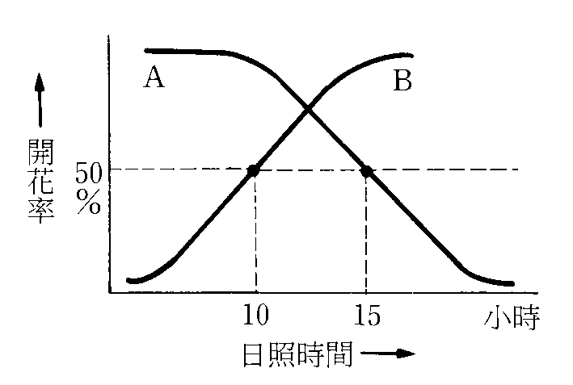
50.設開花率50%以上才稱為開花，則依右圖下列敘述哪些正確？
(A) A植物為長日照植物 (B) A、B兩植物的臨界日照時間約為12.5小時 (C)B植物於黑暗期16小時，光照期為8小時的環境下，不會開花 (D)若以14小時光照與10小時黑暗處理，AB都會開花 (E)若A植物於9小時連續黑暗期被短暫光中斷，則不會開花。

